企业级系统基础部署

## 项目需求

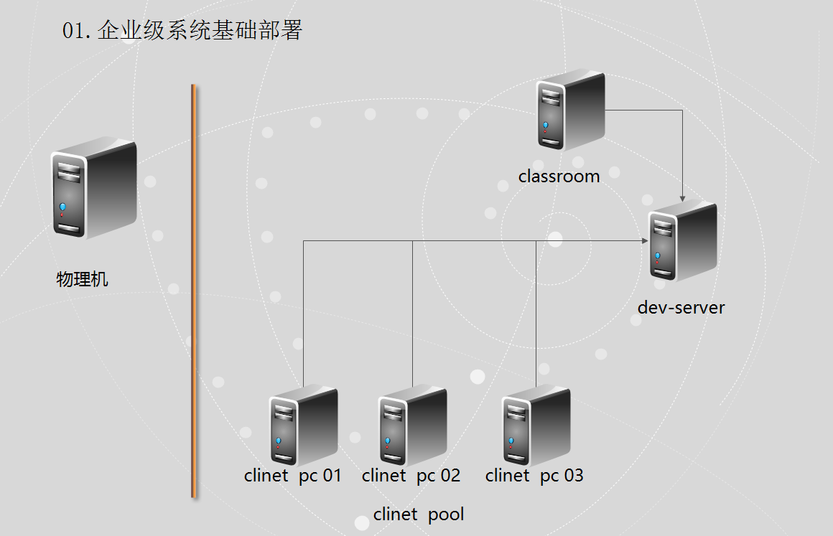

某公司业务需求，搭建一个开发测试平台使用。要求如下：

1. Classroom是红帽环境给的服务器，dev-server、clinet-pc01-03均为clone-vm7克隆出来的机器，dev-server有两个网卡，ip分别为： 172.25.0.20/24 192.168.4.10、192.168.4.20、192.168.4.21、192.168.4.22 。
2. classroom为dev-server提供ldap服务，提供ldapuser1-3用户登录。使其能够在clinet-pc01-03进行远程登录，登陆之后的家目录为classroom提供的/home/guests/ldapuser1-3。
3. dev-server有两个网卡，对客户机提供yum、文件共享、等服务。具体要求如下：

->搭建本地yum源，安装vsftpd服务，创建目录 /var/ftp/rhel7

->将rhel7的光盘挂载到/var/ftp/rhel7 上面，并给客户机提供光盘内的内容。

->创建用户组admin及用户zhangsan、wangwu、lisi 。将三个用户均添加到admin中。密码为 adminuser ， 创建用户test，密码为123456。

->创建目录 /prot/www/onlyrenet.com 。 /prot/www/zhangsan 、 /prot/www/wangwu 、 /prot/www/lisi 。

-> /prot/www/onlyrenet.com 允许admin组进行读写操作，允许其他所有用户读，但拒绝test进行读写执行的操作。 Test只能够访问/prot/www目录。

->该服务器需要每一天02:15分备份/prot/www 目录到 /data 目录下面，并打包成 www-****-**-**.tar.gz 的文件，以当日的日期命名。

要求提供方案实施步骤

## 实施方案：